Тема «Специальная военная операция. Защитники России»
Данная тема является на сегодняшний день одной из самых острых и актуальных проблем в современной России, ведь речь идёт о безопасности и целостности нашей страны. Актуальность проблемы определяется противоречием между вызовами современного общества (СВО) и патриотическим воспитанием детей старшего дошкольного возраста в образовательной деятельности ДОО.
Цель педагогической деятельности: обогатить исторические знания и расширить кругозор детей старшего возраста через знакомство с героями СВО России.
Задачи:
1) Познакомить детей старшего дошкольного возраста с образами специальной военной операции;
3) Знакомить детей старшего дошкольного возраста с героями земляками и их подвигами (Стена памяти);
3) Развивать в детях чувство уважения к защитникам и героям СВО;
4) Воспитывать любовь к Родине и ее защите.
B патриотическом воспитании детей старшего дошкольного возраста по выбранной нами теме можно выделить следующие компоненты:
1) Содержательный (формирование представлений ребенка о СВО через музей в детском саду);
2) Эмоционально-побудительный (эмоционально-положительные чувства ребенка к родной семье и дому; интерес к жизни родной деревни и страны; гордость за достижения героев нашей страны в ходе проведения СВО);
3) Деятельностный - отражение отношения к СВО в деятельности (Продуктивная музыкальная, познавательная деятельность).
Развивающая предметно-пространственная среда (РППС) по выбранной теме была пополнена музеем СВО.
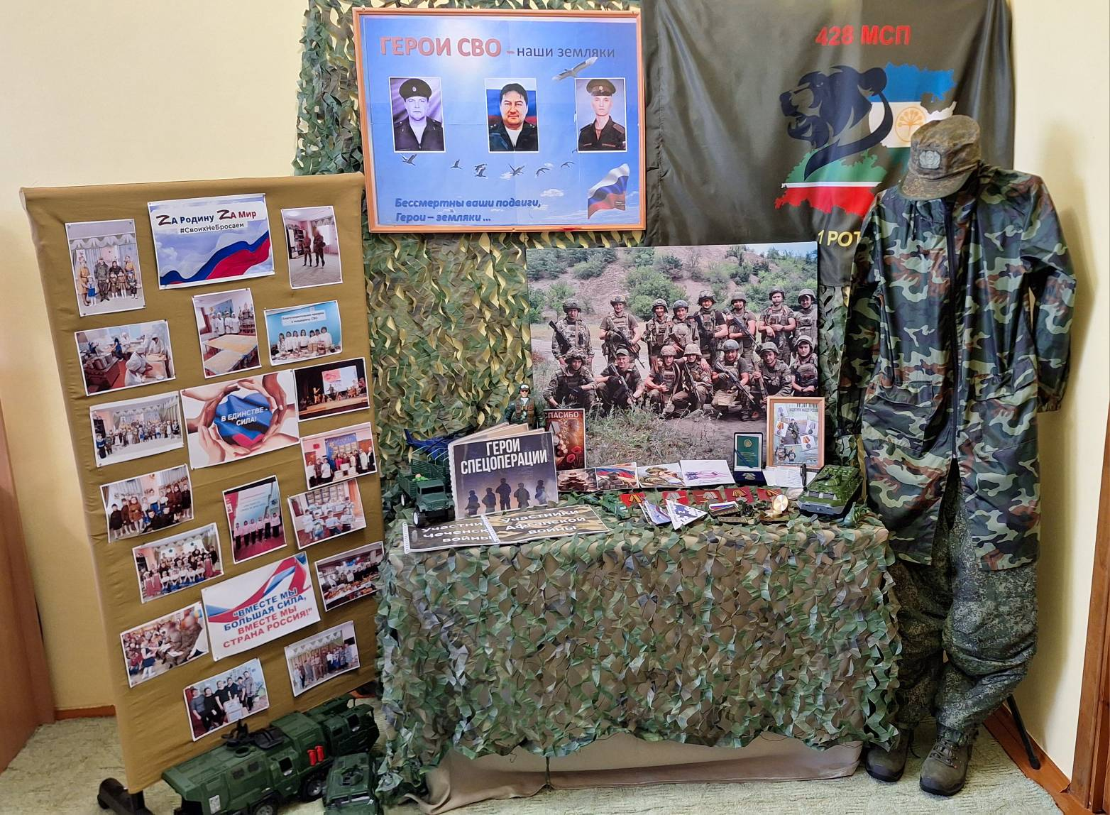
Перечень материалов музея СВО:
- стенд (Стена памяти): «Герои СВО - наши земляки»;
-фотоальбомы:
«Герои Спецоперации»,
«Участники Чеченской войны»,
«Участники Афганской войны»;
- открытки «Спасибо за храбрость!», «Мирного неба и добрых вестей», «Победа будет за нами», «Мы - русские и с нами Бог!».
- Медаль им. генерала Шаймуратова;
-Медаль «Участнику СВО»;
-Медаль за воинскую доблесть 2 степени;
-Медаль «За храбрость» 2 степени;
-Медаль 428 мсп «За освобождение Донбасса»;
-Медаль 428 мсп.
- Нашивки на форму,
- компас,
- перочинный ножик,
- брелок-фонарик,
- карманная пила-струна,
- личные письма участника СВО своей семье;
- шевроны (2шт);
- корочки удостоверения участника СВО;
- мини-копии военной техники и самолетов;
- флаг «428 мотострелковый полк»;
- военная форма,
- плакат с участниками СВО.
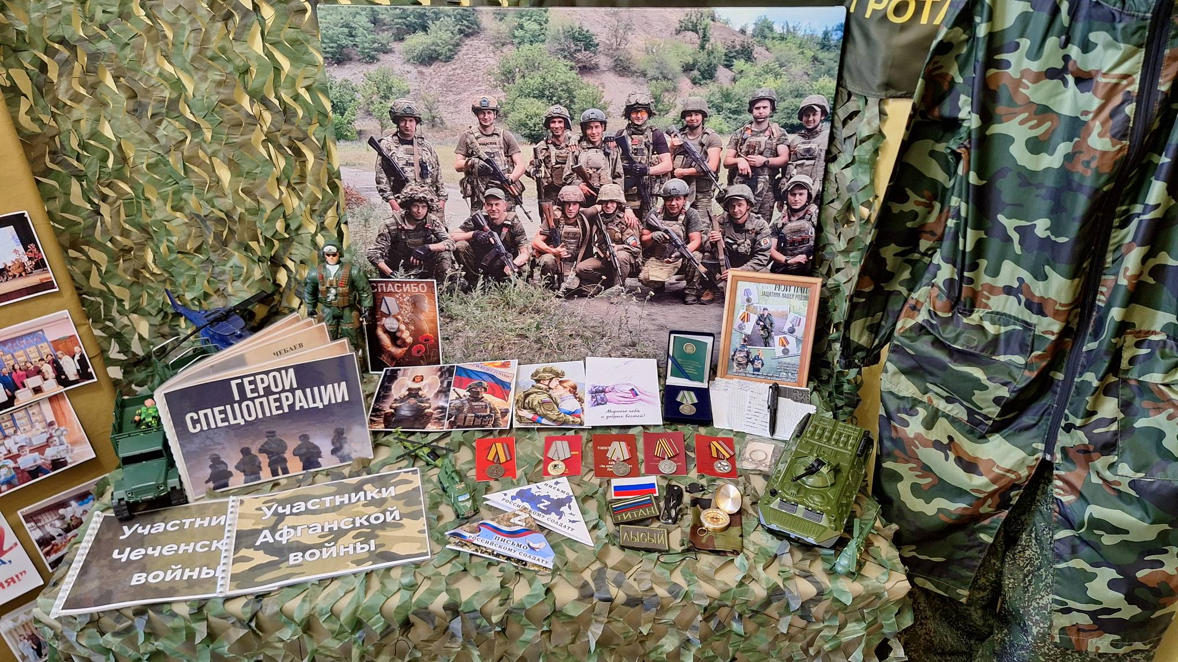

Нами была создана так называемая стена памяти - стенд «Герои СВО – наши земляки».
Стенд представлен бойцами, нашими земляками, посмертно награжденными орденами мужества:
Бессмертны ваши подвиги, Герои-земляки...
В результате проведенной педагогической работы по теме: «Специальная военная операция. Герои России» дети старшего дошкольного возраста:
• Познакомились с героями-земляками, защищающих нашу Родину.
• Научились проявлять уважение к защитникам и героям СВО;
• Ознакомились с яркими биографическими фактами, поступками героев земляков;
• Обогатились позитивным эмоциональным опытом и чувством гордости за свою страну.
Результаты для родителей (законных представителей):
- повышение педагогической грамотности и компетентности в вопросах нравственно - патриотического воспитания;
- активизация интереса родителей к себе как к педагогу-воспитателю;
- обогащение знаниями о специальной военной операции, её образах.
- формирование желания сотрудничества с детским садом (помощь в предоставлении экспонатов для музея);
- укрепление значимости семьи в воспитании гражданско-патриотических чувств ребенка; сплочение всех членов семьи, возрождение и сохранение семейных традиций.

